MSSV: N20DCCN134 – LỚP: D20CQCNPM02-N

HỌ VÀ TÊN: TRỊNH THANH SƠN

**HOMEWORK 1**

1.Contrast limit histogram equalization

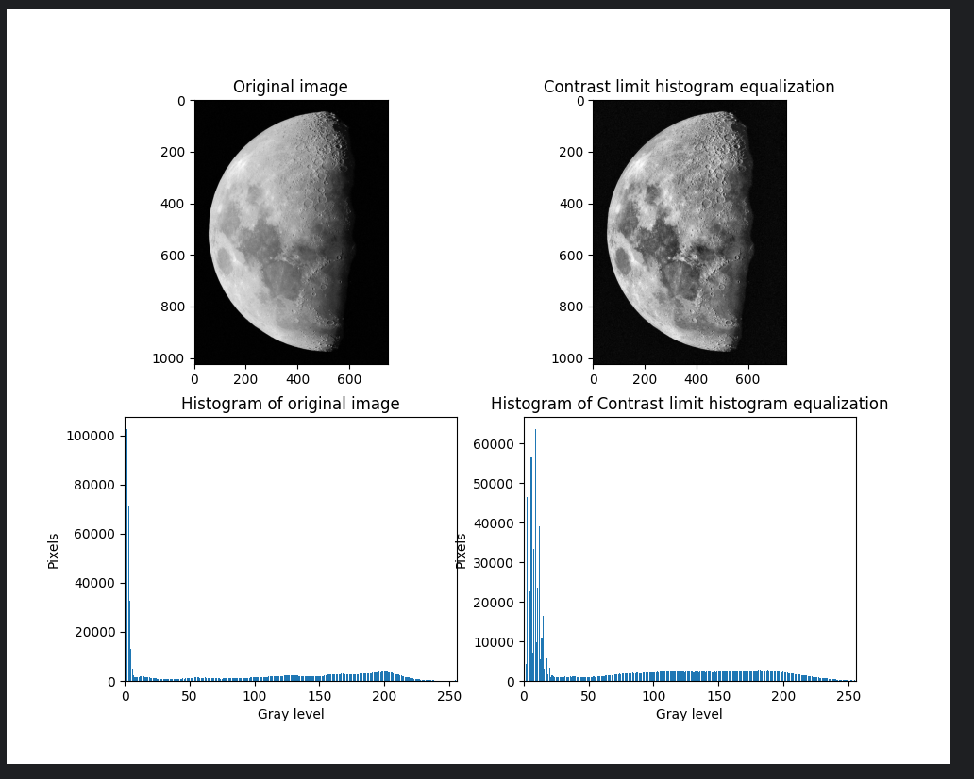

2. Adaptive Histogram Equalization

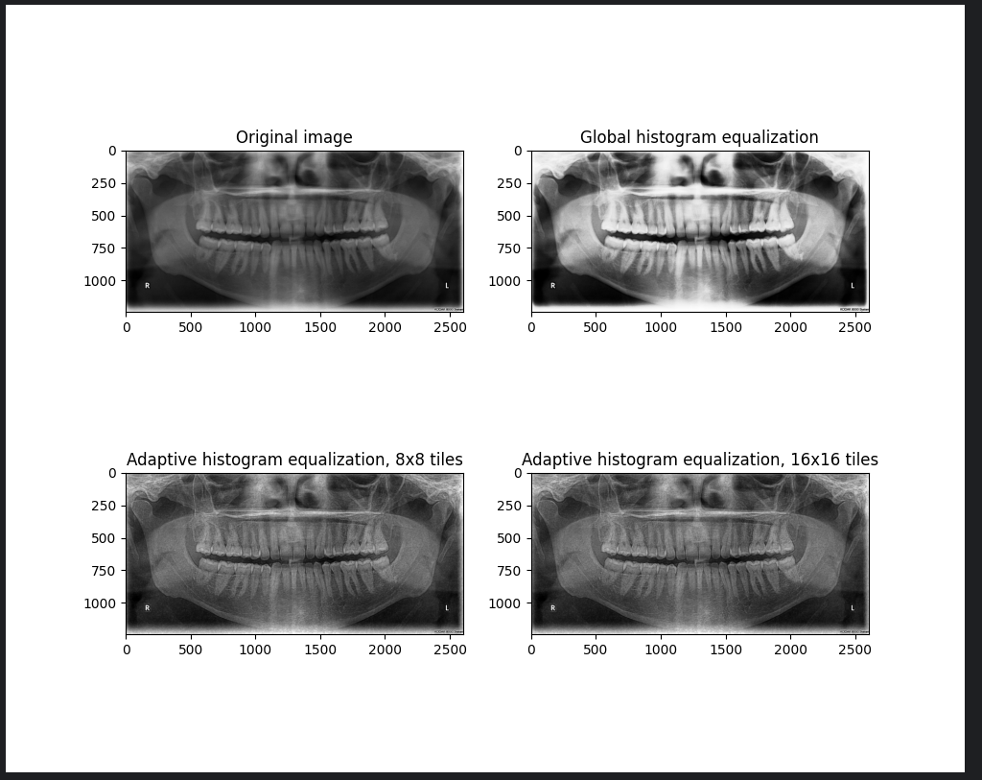

**Link github:**